**МБДОУ Кашарский д/с №2 «Сказка»**

**Фотоотчет**

**Проведенного в ДОУ занятия**

**«22 марта-День воды».**

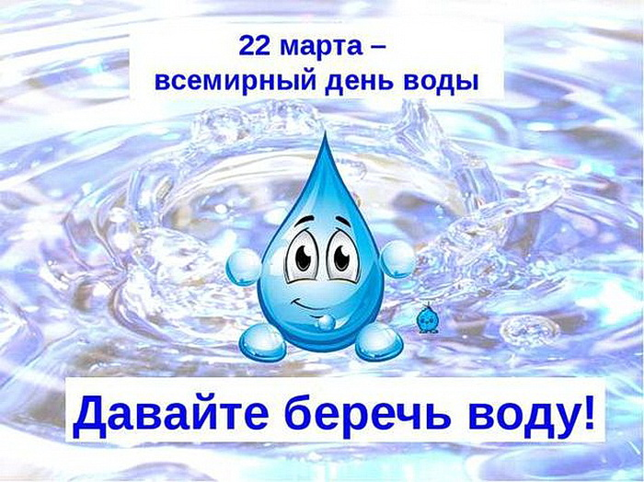

Подготовила старший воспитатель: БондареваИ.А.

**2023 г**

**Цель:** Формирование у детей осознанного, бережного отношения к воде, воспитание экологического сознания, представления о необходимости сохранения окружающей природы в экологическом равновесии.

**Задачи:**

Образовательные:

Знакомить детей с богатством природы – водой;

Систематизировать знания детей о воде, как о самой важной и нужной на

планете, необходимой для жизни всего живого на Земле;

Формировать у детей знания о значении **воды** , как важного природного

ресурса, расширение кругозора детей;

Уточнять представления детей о том, что вода очень важна для всех

живых существ, без неё не могут жить растения, животные и человек.

Развивающие:

Развивать познавательную активность и творческие способности детей;

Формировать у детей знания о значении **воды в жизни человека.**

Воспитательные:

Воспитывать чувство ответственности и бережного отношения к миру

природы, осознание своей значимости в решении экологических проблем;

Прививать бережное отношение к воде.

**Оборудование:**

Телевизор, глобус, одноразовые шапочки, стаканчики прозрачные , вода, земля смешанная с песком, ложечки пластмассовые, марля, ватные диски, плотная ткань, воронки.

Открытое занятие началось со стихотворения Н. Рыжовой «Волшебная вода». Воспитателем , Чеботаревой Я.К. была проведена беседа с детьми о необходимости беречь воду, плотно закрывать кран во время мытья рук и умывания, не загрязнять водоёмы мусором, так как она очень нужна всем живым существам.

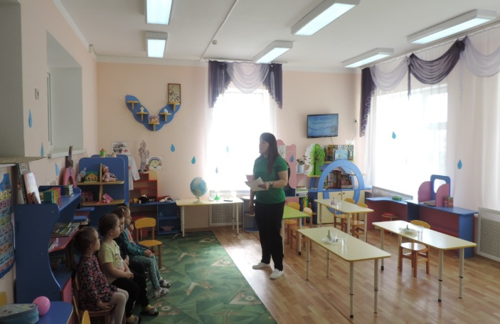

Сюрпризный момент (в гости пришли Эколята-дошколята, они рассказали, как человек использует воду, прочитали стихотворения про воду, принесли для рассматривания иллюстрации , поговорили с детьми о значении воды в жизни растений, животных, человека.)

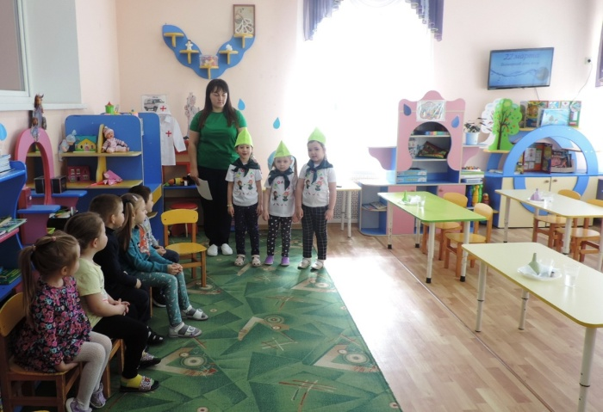

Рассмотрели глобус. Увидели, что вода занимает большую часть суши на планете. Физминутка.

«Круговорот воды в природ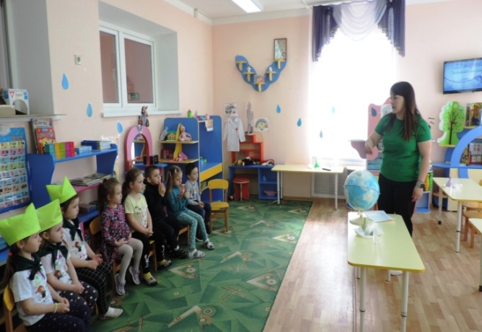 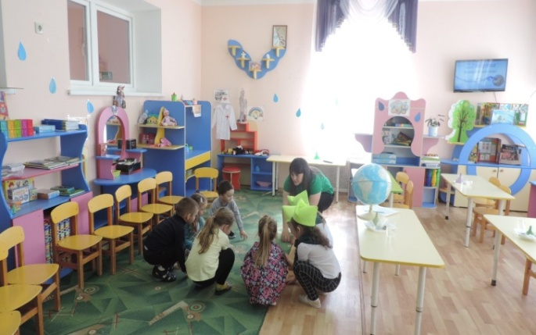

Без воды нет жизни на земле. Она присутствует везде. Вода нужна всем и всегда. Вода прозрачна, имеет форму сосуда в которой она налита, н имеет запаса и вкуса.

**Опытно-экспериментальная работа «Очистка воды»**

Воспитатель говорит детям, что они сейчас будут учёными и приглашает их в лабораторию.

Лаборатория -это место, где учёные проводят опыты и ставят эксперименты.

Мы будем с вами  **очистить воду прямо сейчас.**

Дети в стакан опускают кусочек земли , перемешивают воду ,называют какой она стала и проводят эксперимент

1 способ **Фильтруют воду через марлю**.

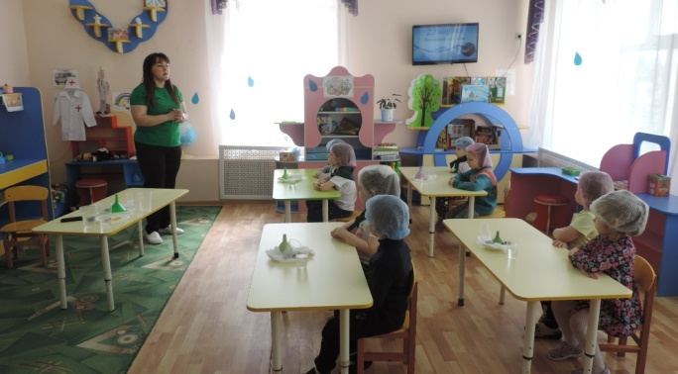 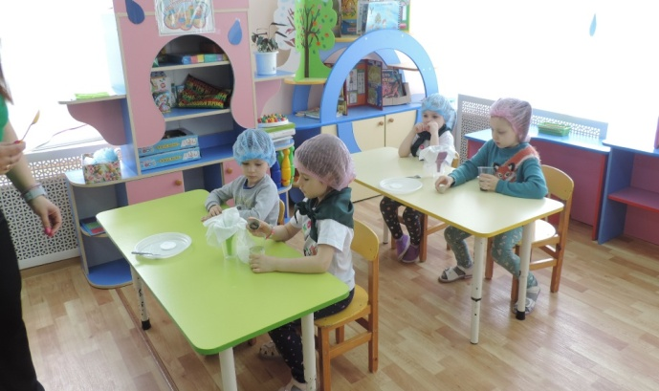

**2 способ Фильтруют воду через марлю, ватный диск, ткань**.

